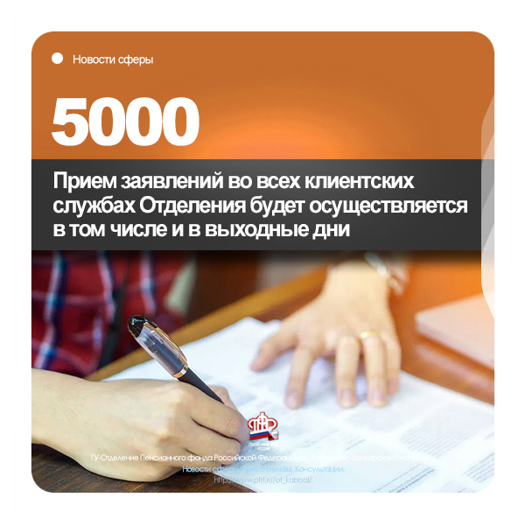
Прием заявлений во всех клиентских службах Отделения будет осуществляться в том числе и в выходные дни

Пресс-релиз
18.12.2020 г.
Нальчик. КБР.

Подать заявление на выплату можно в личном кабинете на портале Госуслуг или в клиентских службах Пенсионного фонда. Заявления на выплату можно подать в любое управление Пенсионного фонда РФ.
Также информируем о том, что целях оперативности реализации выплаты, в соответствии с указом, во всех клиентских службах ГУ-ОПФР по КБР прием осуществляться в том числе и в выходные дни.
По поручению Минтруда России клиентские службы Пенсионного фонда России будут вести прием в выходные дни 19 и 20 декабря, чтобы гражданам было удобнее подать заявления на единовременную выплату 5 тыс. рублей на детей до 7 лет включительно, введенную указом президента 17 декабря. Это позволит семьям быстрее получить средства. Прием будет вестись только для заявлений по новой единовременной выплате.
Напомним, абсолютному большинству семей 5 тыс. рублей будут выплачены проактивно, по принципу “социального казначейства”: за выплатой не надо никуда обращаться, поскольку Пенсионный фонд беззаявительно оформит и перечислит средства на основе принятых весной и летом решений о выплатах на детей. Таким образом, родителям, усыновителям и опекунам, которые в этом году получили ежемесячную выплату на детей до 3 лет или единовременную выплату на детей от 3 до 16 лет, дополнительная выплата будет предоставлена в декабре автоматически, подавать новое заявление не нужно.
Оно понадобится только в том случае, если ребенок появился в семье начиная с июля этого года либо родители не получали ни одну из выплат на детей, предоставлявшихся Пенсионным фондом в 2020-м. Заявление также необходимо, если ранее представленный в ПФР банковский счет был закрыт. Заявление о единовременной выплате на детей до 7 лет включительно принимается только в клиентских службах Пенсионного фонда и на портале госуслуг до 1 апреля 2021 года.
Узнать адрес, контакты и время работы клиентских служб можно на сайте в разделе «Контакты региона».

Пресс-служба
Отделения Пенсионного фонда РФ
по Кабардино-Балкарской республике
г. Нальчик, ул. Пачева 19 «а»,
Офис # 101,
E-mail: opfr_po_kbr@mail.ru
https://www.instagram.com/opfr_po_kbr/

